**ลูกค้าราย นายวิรุฬห์ ทำทอง**

ลูกค้าได้รับอนุมัติสินเชื่อ 2 วงงเงิน

1.วงเงินสินเชื่อเพื่อการก่อสร้าง/ซ่อมแซม/ต่อเติมที่อยู่อาศัย **1,300,000 บาท**

2.วงเงินสินเชื่ออเนกประสงค์ เพื่อชำระ MRTA (ราคาทุน) **24,000** บาท

1. **หนังสือแจ้งผลอนุมัติ ข้อความที่แสดงผลไม่ถูกต้อง**
2. หน้า 1 ระบุวงเงินอนุมัติไม่ถูกต้องต้อง เพิ่ม 2 เท่าจากวงเงินจริงที่ลูกค้าได้รับอนุมัติ

-สินเชื่อเพื่อการก่อสร้าง/ซ่อมแซม/ต่อเติมที่อยู่อาศัย (ราคาทุน) 2,600,000 บาท

แก้ไขเป็น (ราคาทุน) 1,300,000 บาท

-สินเชื่อเอนกประสงค์เพื่อชำระ MRTA (ราคาทุน) 48,000 บาท แก้ไขเป็น (ราคาทุน)

24,000 บาท

1. หน้า 2. หลักประกันมี 2 โฉนด หนังสือแจ้งผล ฯ แสดงโฉนดเดียว

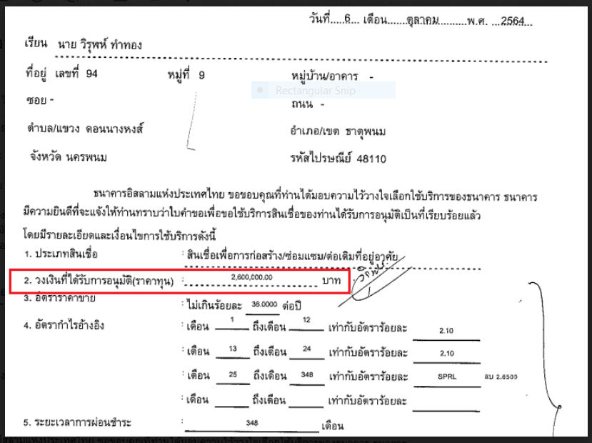

1. **หนังสือมอบอำนาจ เลขที่ เอกสาร 502 000 001/63**

**ข้อความที่แสดงผลไม่ถูกต้อง**

1. รายละเอียดหลักประกัน มี 2 โฉนด  เอกสารแสดง  โฉนดเดียว
2. ต้องมีคำว่า รวมสองโฉนด หลังเรื่องรับจำนองที่ดินพร้อมสิ่ง...เป็นประกัน รวมสองโฉนด

1. **สัญญาวงเงิน สินเชื่อเพื่อการก่อสร้าง/ซ่อมแซม/ต่อเติมที่อยู่อาศัย เลขที่เอกสาร 001 893 006/63**

**ข้อความที่แสดงผลไม่ถูกต้อง**

1. หน้า 1/7 ราคาขายแสดงผลไม่สัมพันธ์กัน ระหว่างตัวเลข และคำบรรยายตัวเลข
2. หน้า 2/7 วันชำระงวดแรกของสัญญาเบิกรายงวด ต้องใช้คำว่า "ในเดือนที่มีการเบิกจ่าย"
3. หน้า 4/7 ข้อ 5. หลักประกันแสดงจำนวน โฉนด ไม่ครบถ้วน (ลูกค้ามี 2 โฉนด) แสดงโฉนดเดียว

รายละเอียดข้อมูล หลักประกัน ไม่มี “ จังหวัด” นำหน้า เช่น จังหวัด นครพนม ระบบแสดง นครพนม



1. **สัญญาวงเงิน วงเงินสินเชื่ออเนกประสงค์ เพื่อชำระ MRTA** **เลขที่เอกสาร 001 893 009/63**

**ข้อความที่แสดงผลไม่ถูกต้อง**

- หน้า 5. หน้า 4/7 รายละเอียดหลักประกัน มี 2 แสดง  โฉนดเดียว

**5. คำขอจดทะเบียนสิทธิและนิติกรรม ท.ด.1 ข้อความที่แสดงผลไม่ถูกต้อง**

1. คำขอ ทด.1 คำขอจดทะเบียนสิทธิและนิติกรรม ฯ จำนองที่ดินเป็นประกันจำนอง แก้ไขเป็น

**จำนอง รวมสองโฉนด**

2. รายละเอียดหลักประกัน มี 2 โฉนด  เอกสารแสดง  โฉนดเดียว

**6. หนังสือสัญญาจำนองที่ดิน ท.ด. 15** **ข้อความที่แสดงผลไม่ถูกต้อง**

1. หนังสือสัญญาจำนองที่ดินเป็นประกันจำนองรวมสอง

แก้ไข เป็น **หนังสือสัญญาจำนองที่ดิน รวมสองโฉนด**

2. รายละเอียดหลักประกัน มี 2 โฉนด  เอกสารแสดง  โฉนดเดียว

3. จำนวนเอกสาร หนังสือสัญญานี้ทำเป็น.... ฉบับ (สูตร จำนวนโฉนด +2 เช่น ถ้า 1 โฉนด ระบตัวเลข “หนังสือสัญญานี้ทำเป็น **3** ฉบับ / สำหรับสำนักงานที่ดิน (ให้นับตามจำนวนโฉนดที่จำนอง เช่น 1 โฉนด) “ สำหรับสำนักงานที่ดิน **1** ฉบับ

**7. บันทึกข้อตกลงต่อท้ายฯ**

- หน้า 1/5 ตรงหัว แก้ไขเป็น “บันทึกข้อตกลงต่อท้ายสัญญาจำนอง **รวมสองโฉนด**”

- หน้า 1/5   รายละเอียดลูกค้าแสดงขอความ ชื่อ ที่อยู่ ลูกค้าซ้ำกัน  
 - หน้า 1/5   รายละเอียดหลักประกัน มี 2 โฉนด  เอกสารแสดง  โฉนดเดียว

